№ п/п | Наименование товара, работ, услуг | Ед. изм. | Кол-во | Технические, функциональные характеристики
 |  |  |  | Показатель (наименование комплектующего, технического параметра и т.п.) | Описание, значение
1 | Поезд «Экспресс» (ТР-14)  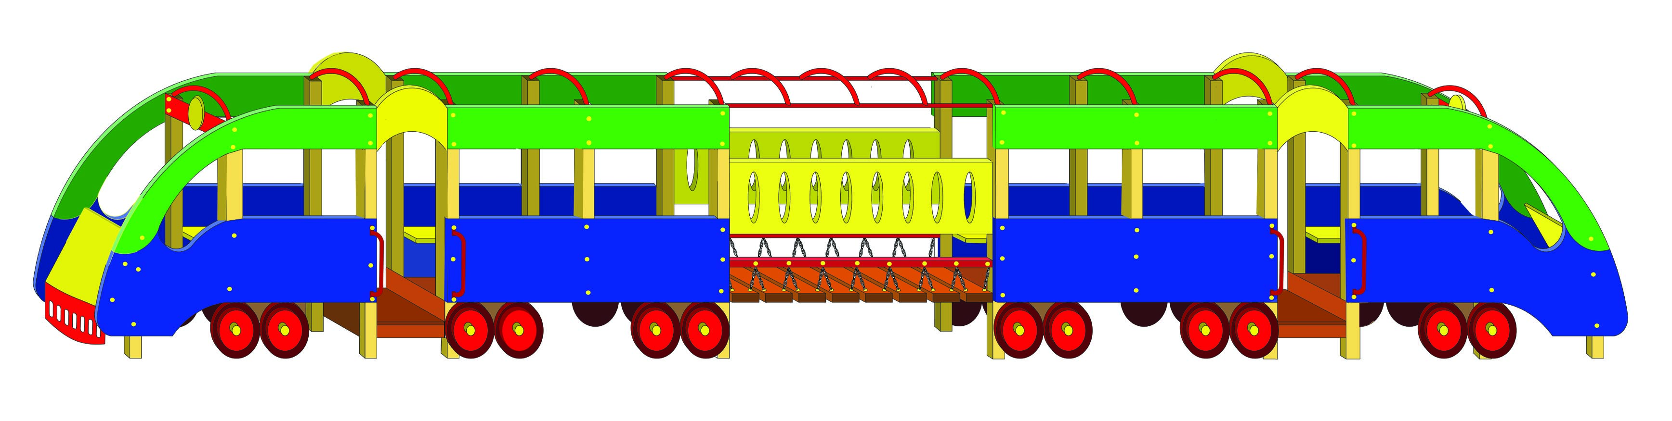 | Шт. | 1
 |  |  |  | Высота (мм) | 2000
 |  |  |  | Длина (мм) | 12500
 |  |  |  | Ширина (мм) | 1300
 |  |  |  | Применяемые материалы
 |  |  |  | Боковые стенки | В кол-ве 8 шт., выполнены из ламинированной водостойкой фанеры марки ФСФ толщиной 18мм. Все углы фанеры закруглены, радиус 20мм, ГОСТР 52169-2012.
 |  |  |  | Верхние декоративные элементы боковых ограждений | В кол-ве 8шт., выполнены из ламинированной водостойкой фанеры марки ФСФ толщиной 18мм. Все углы фанеры закруглены, радиус 20мм, ГОСТР 52169-2012.
 |  |  |  | Скамья | В кол-ве 12шт., выполнены из ламинированной водостойкой фанеры марки ФСФ толщиной 18мм.
 |  |  |  | Дугообразная арка | В кол-ве 4шт., выполнены из ламинированной водостойкой фанеры марки ФСФ толщиной 18мм.
 |  |  |  | Переднее ограждение кабины управления | В кол-ве 2шт., выполнены из ламинированной водостойкой фанеры марки ФСФ толщиной 18мм.
 |  |  |  | Столбы | В кол-ве 24шт., выполнены из клееного деревянного бруса, сечением 100х100 мм и имеющими скругленный профиль с канавкой посередине. Сверху столбы заканчиваться заглушкой синего цвета.  Снизу столбы заканчивается металлической закладной. Закладная изготовлена из металлического уголка 30х30мм толщиной стенки 3мм. Закладная заканчивается прямоугольным фланцем, выполненным из стали толщиной 2мм, которые бетонируются в землю.
 |  |  |  | Металлические дуги | В кол-ве 13шт, выполнены из металлической трубы диаметром 27мм и окрашенные термопластичной порошковой краской, с двумя штампованными ушками из стали 2 мм, под 4 мебельных болта.
 |  |  |  | Пол | В кол-ве 6шт, выполнен из высушенной сосновой доски. Пол крепится к столбам из бруса на мебельные болты длиной 150мм.
 |  |  |  | Колеса | В ко-ве 24шт., выполненных из ламинированной водостойкой фанеры марки ФСФ толщиной 18мм.
 |  |  |  | Поручни | В кол-ве 8шт., , выполнены из металлической трубы диаметром 27мм и окрашенные термопластичной порошковой краской, с двумя штампованными ушками из стали 2 мм, под 4 мебельных болта.
 |  |  |  | Металлические перекладины | В кол-ве 4шт., выполнены из металлической трубы диаметром 27мм и толщиной стенки 3.5мм с двумя штампованными ушками из стали 2 мм, под 4 мебельных болта.
 |  |  |  | Качающийся мостик | В кол-ве 1шт., длиной 1800мм., выполнен из металлического профиля, высушенной сосновой доски и короткозвенной цепи 6мм.
 |  |  |  | Перила мостика | В кол-ве 2 шт., длиной 1800мм., выполненных из ламинированной влагостойкой фанеры марки ФСФ толщиной 18мм. с декоративными прорезями в количестве 8 шт.
 |  |  |  | Материалы | Клееный деревянный брус и деревянная доска выполнены из сосновой древесины, подвергнуты специальной обработке и сушке до мебельной влажности 7-10%, тщательно отшлифованы со всех сторон и покрашены в заводских условиях профессиональными двух компонентными красками. Влагостойкая ламинированной фанера марки ФСФ, все углы фанеры закругленными, радиус 20мм, ГОСТ Р 52169-2012 Детали из фанеры имеют полиакрилатное покрытие, специально предназначено для применения на детских площадках, стойко к сложным погодным условиям, истиранию, устойчиво к воздействию ультрафиолета и влаги. Металл покрашен термопластичной порошковой краской. Заглушки пластиковые, цветные. Все метизы оцинкованы. ГСТ Р 52169-2012, ГОСТ Р 52301-2013

